1. 安装cuda和对应版本的cudnn

cuda：可以在官网下载，但是官网打开直接就是最新版10.1，由于试过10.1跟tensorflow-gpu 1.14.0不匹配，需要下载cuda10.0版本.<https://developer.nvidia.com/cuda-toolkit-archive>

cudnn:在官网[https://developer.nvidia.com/cudnn](https://developer.nvidia.com/cudnn" \t "https://blog.csdn.net/xiaohuihui1994/article/details/_blank)下载对应的版本安装.

验证是否安装成功: 输入nvcc -V（nvcc --version） 能够看到cuda的版本。

nvidia-smi查看显卡的信息如下：



nvidia-smi显示的 CUDA Version: 10.1只是说该驱动最大支持的CUDA Toolkit版本号是10.1，而不是您目前安装的CUDA版本是10.1.查看目前CUDA版本号的命令是 nvcc -V

1. vs2015 或者vs2017安装

有些没有安装vs，也能正常运行，不知道怎么回事，如果按照前面步骤安装之后还有问题，那就再安装一下vs。

1. 首先安装好 anaconda，在官网下载并安装了最新版：

<https://www.anaconda.com/distribution/#download-section>

也可以在下面的镜像地址下载各种版本

<https://mirrors.tuna.tsinghua.edu.cn/anaconda/archive/>

在安装好的anaconda里新建环境 tensorflow，选python版本

1. 在新建的环境tensorflow中安装 tensorflow-gpu

activate tensorflow

pip install tensorflow-gpu

如果装的慢，就将下载源换成国内镜像

pip install -i [https://pypi.tuna.tsinghua.edu.cn/simple](https://pypi.tuna.tsinghua.edu.cn/simple" \t "https://blog.csdn.net/xiaohuihui1994/article/details/_blank) tensorflow-gpu==1.12.0

不指定版本的话应该默认下载最新版，到当时默认下载的是1.14.0版本。

也可以在原来的基础上修改版本：

pip install --ignore-installed --upgrade tensorflow-gpu==1.12.0

安装好后验证下是否可用

在当前环境tensorflow下输入python，然后输入

import tensorflow as tf

不报错就是安装成功

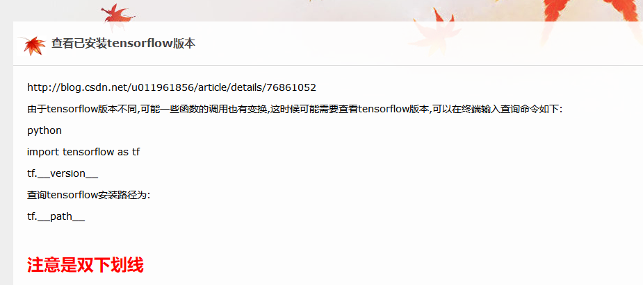

1. 安装keras（如果需要用到深度学习框架keras）

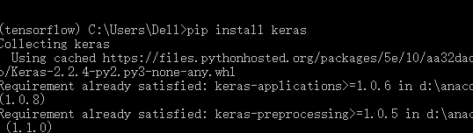

如下验证是否安装成功

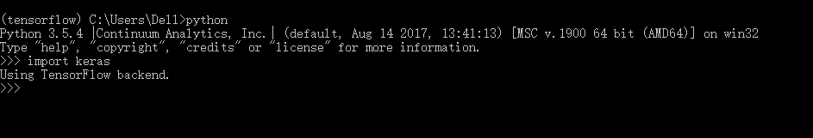

import keras as ks

ks.\_\_version\_\_

ks.\_\_path\_\_

6.再打开anconda的Navigator，选择tensorflow环境，在里面安装spyder,安装好后就可以调试运行代码，其中如有报错缺少什么包的就用 pip install \*\*\*进行安装

**在spyder中函数需要输入参数时用下面的方式运行，不需要输入参数时直接点击spyder中的运行按钮或者调试运行按钮**

**在E:\ML\_DL\ecg\_master目录下输入下面的命令：**

**训练：**

**%run ecg/train.py examples/cinc17/config.json -e cinc17（直接运行）**

**%run -d ecg/train.py examples/cinc17/config.json -e cinc17（调试模型）**

**预测：**

**%run ecg/predict.py examples/cinc17/dev.json saved/cinc17/AfPredict.hdf5**

**%run -d ecg/predict.py examples/cinc17/dev.json saved/cinc17/AfPredict.hdf5**

IMG_256

**备忘一些常使用的指令：**

打开cmd默认目录C:\Users\Dell

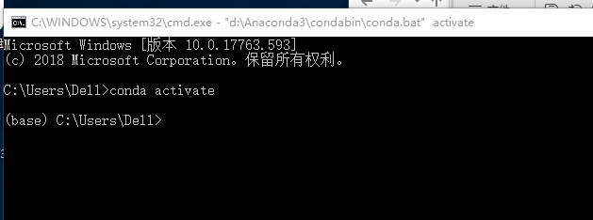

conda activate激活anaconda

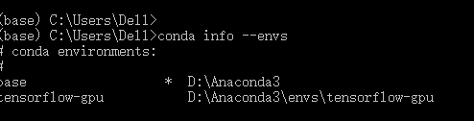

查看当前anaconda里有哪些环境

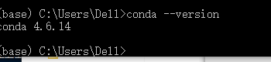

查看anaconda的版本

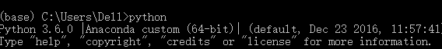查看anaconda自带的python版本，可跟tensorflow里的python不一样

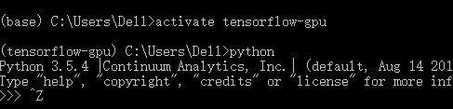

激活tensorflow环境，查看tensorflow里的python版本

Ctrl+z 可以退出当前python环境

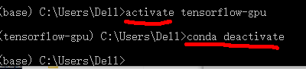

deactivate退出当前环境.

pip install 包名

pip uninstall 包名

哪个环境下缺少什么包就在哪个环境的目录下 pip

pip list

conda list

查看已经安装了哪些包

pwd,clear,reset,exit,quit,run,run-d（调试模式）

当运行的时候可以按 ctrl+c中断